**RFID智能档案选层柜工控机软件**

**开发需求说明**

**一、系统结构**



**二、功能需求**

**1、操作界面**

1)登录界面

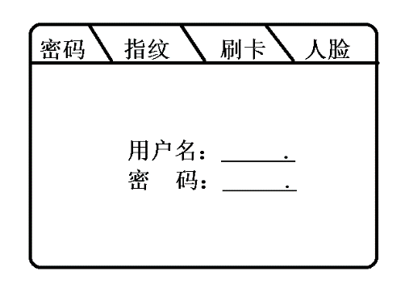

2)主界面：温度、湿度，开关门，选择层位，打开层位，档案库存统计，位置统计，系统异常提示！

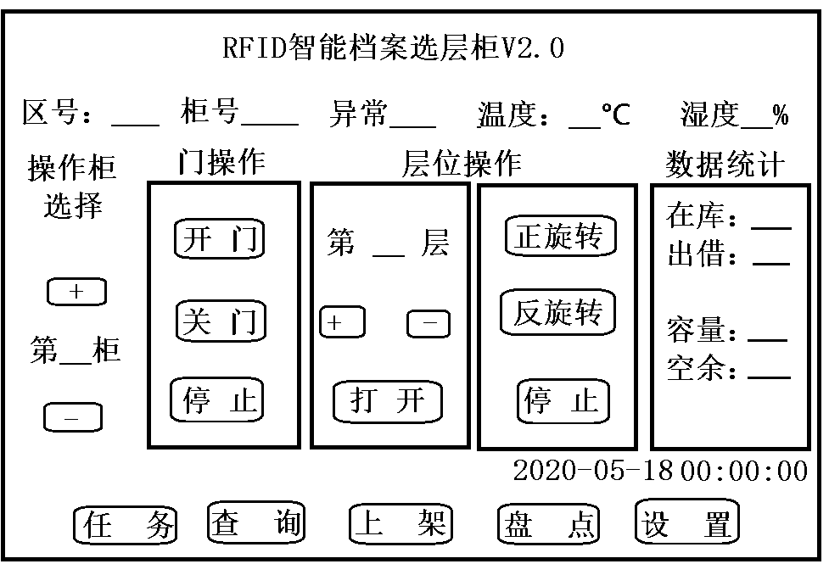

3)档案查询界面：

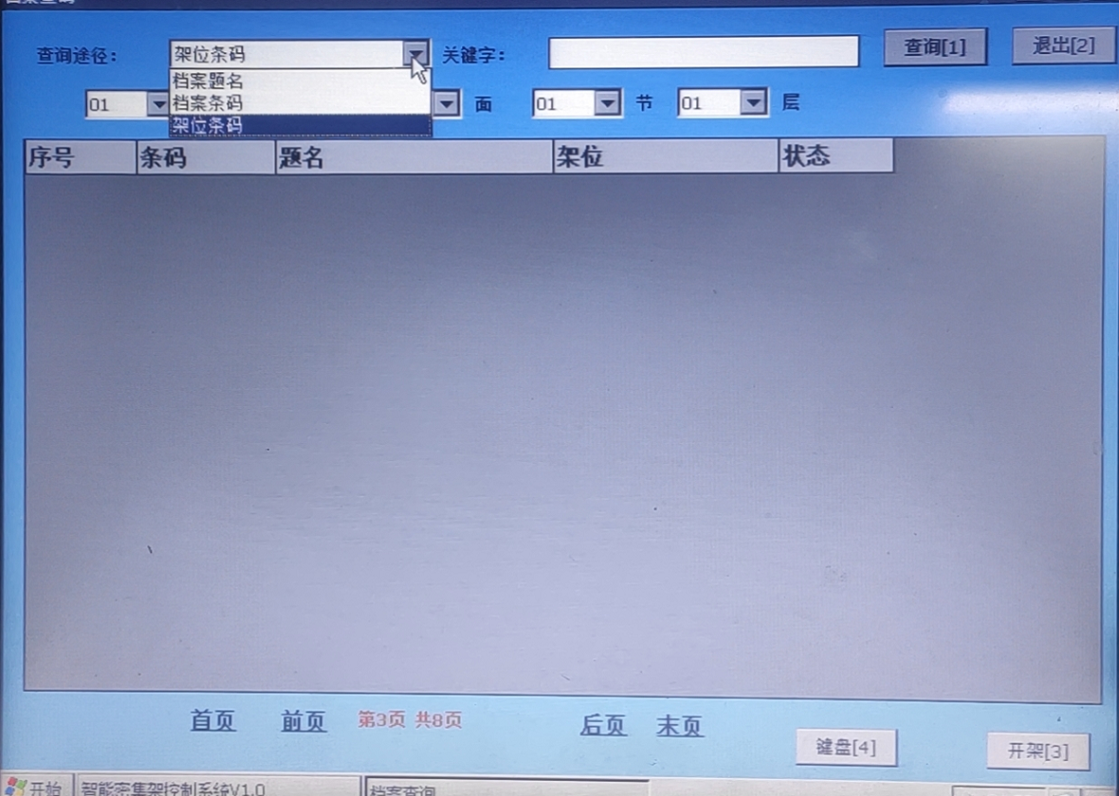

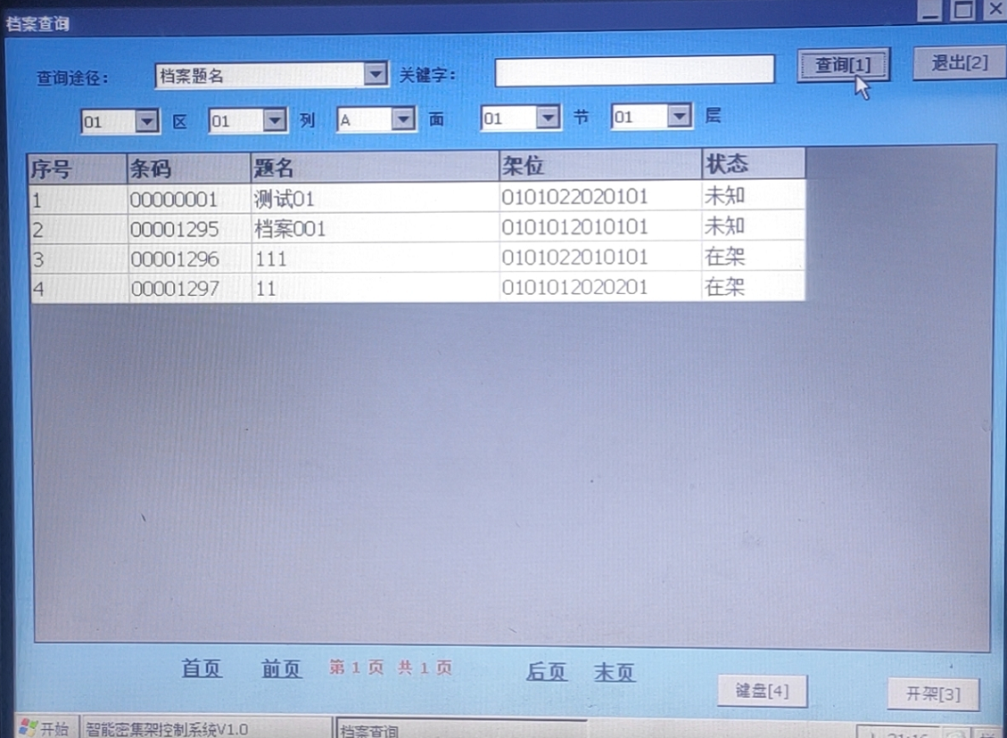

4)档案上架

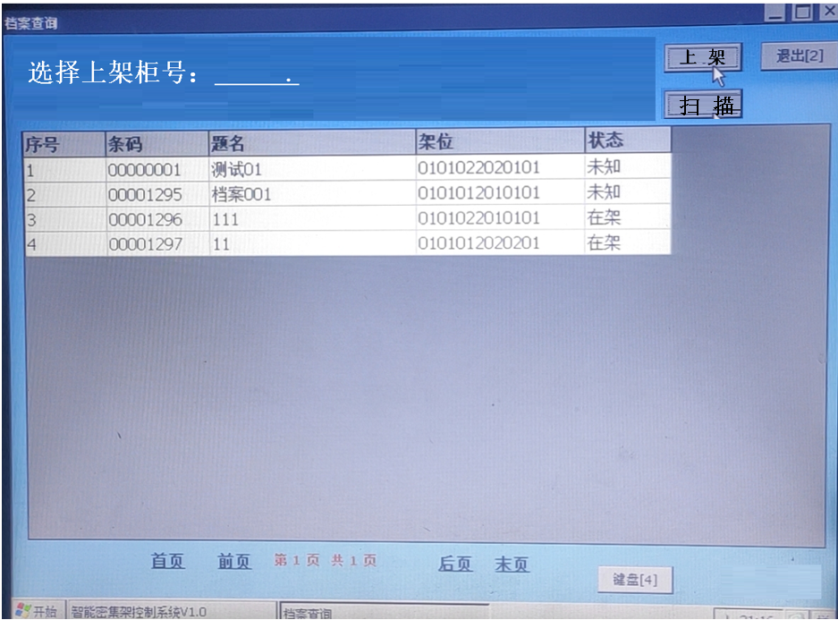

5)档案盘点

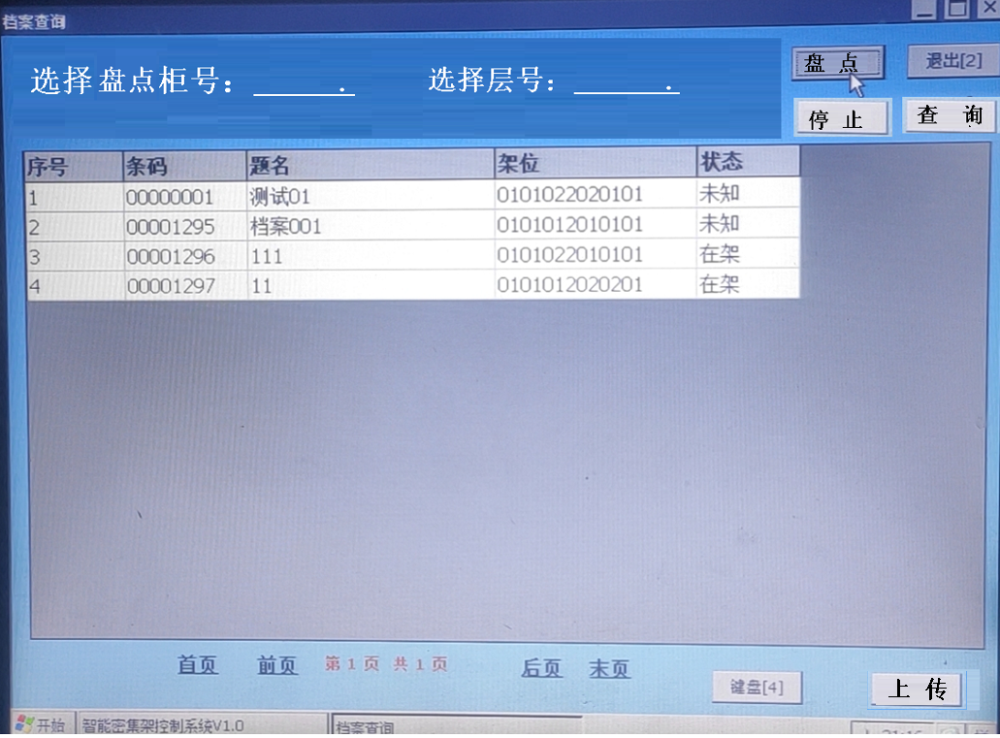

4)任务列表界面

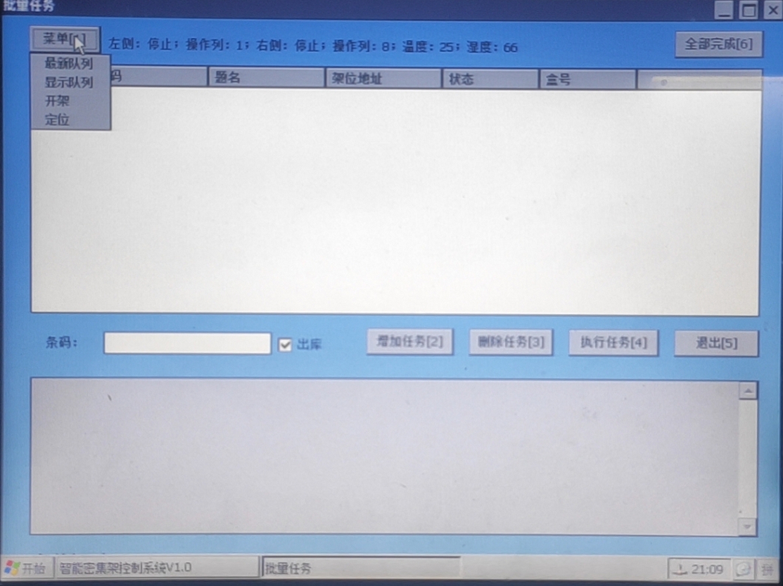

3)设置界面

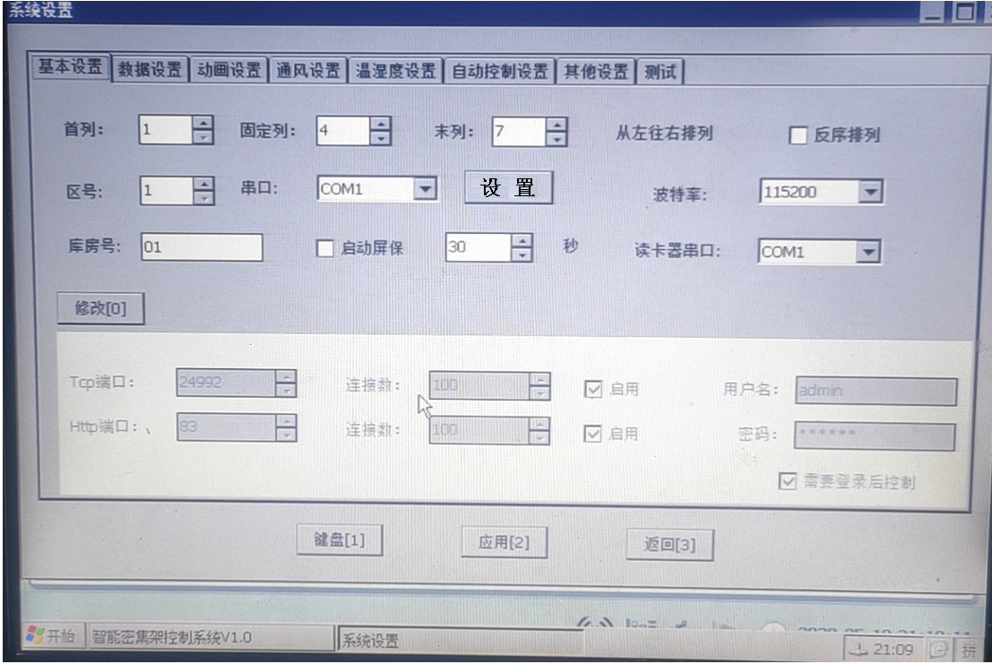

**2、系统对接**

1)RFID检测定位模块



2)档案管理系统数据库

档案查询：

批量任务：

档案上架：

档案盘点：

3)电动主控板

配置下发：

状态查询：